Опросный лист на проектирование и изготовление канализационной насосной станции

Заказчик
Адрес объекта
Контактное лицо
Стадия объекта
Телефон/факс/e-mail

№ | Вопрос |  |  | Ответ
Размеры корпуса
1 | Предполагаемый диаметр станции, D, мм |  |  | 1200, 1600, 1800, 2000, 2300, 3000
2 | Глубина корпуса КНС, L, мм
Параметры насосного оборудования
3 | Максимальный приток сточных вод, м³/час
4 | Расчетный напор на выходе из КНС, м
5 | Количество насосов | рабочих |  | резервных |  | запасных на склад
6 | Вид стоков | хоз.-быт. |  | дождевые |  | производственные
7 | Взрывозащищенность насосов
Параметры подводящего трубопровода
8 | Глубина залегания подводящего трубопровода, А, мм
9 | Диаметр подводящего трубопровода, Da, мм
10 | Материал подводящего трубопровода
11 | Количество подводящих трубопроводов, шт
12 | Направление подводящего трубопровода, часов
13 | Предполагаемый тип соединения подводящего трубопровода с КНС (фланец, раструб и т.д.)
Параметры напорного трубопровода
14 | Глубина залегания напорного трубопровода, В, мм
15 | Диаметр напорного трубопровода, Db, мм
16 | Материал напорного трубопровода
17 | Количество напорного трубопроводов, шт
18 | Направление напорного трубопровода, часов
19 | Разность геодезических высот начала и конца напорного трубопровода, м
20 | Длина напорного трубопровода, м
Комплектация (отметить) |  |  |  |  | 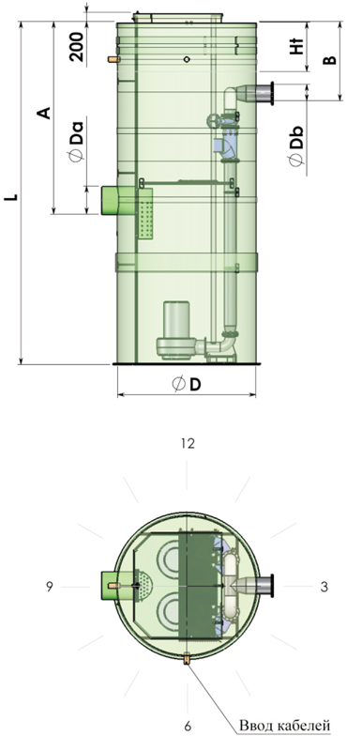
Газовые амортизаторы на крышке
Установка под проезжей частью
Глубина теплоизоляции мм.: 500 / 1000 / 1500
Корзина для сбора мусора
Отбойник на входе КНС
Колодец с задвижкой перед насосной станцией
Колодец с арматурой после насосной станции
Сборный утепленный павильон с талью
Грузоподъемное устройство с ручной лебедкой
Расходомер внутри насосной станции
Датчик газоанализатора
Опоры под Шкаф управления
Гибкий металлорукав в оплетке на напорный трубопровод
Эластичные муфты на напольные трубопроводе
Компенсаторы сильфонные
Ремни стяжные
Ручка опорная
Ответные фланцы с крепежной группой
Система управления
Метод пуска насосов:
Прямой / плавный / звезда (треугольник) / частотный
Секция автоматического ввода резерва (АВР)
Исполнение щита управления: уличное / в помещении
Расстояние от КНС до пульта управления ____ м.
Направление ввода кабелей в КНС _____ часов.
Аварийная сигналиация (сирена/маячок)
Диспетчеризация

Дата ____________________________ Подпись _________________________

